

Página de ***FQW*** que da acceso a la presentación de MCU (Flash)

Leer instrucciones en la web para acceder a la aplicación.

**Movimiento circular uniforme**

**DESCRIPCIÓN GENERAL**

**Movimiento circular uniforme**

**ACCESO**

[**https://fisquiweb.es/MovCircular/index.htm**](https://fisquiweb.es/MovCircular/index.htm)

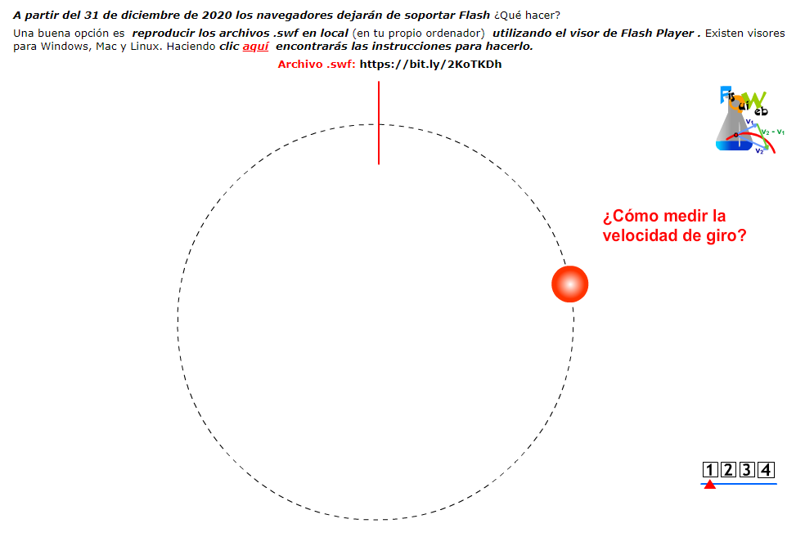

***Pantalla inicial (1).***

***¿Cómo medir la velocidad de giro?***

Botones que dan acceso a las siguientes pantallas.

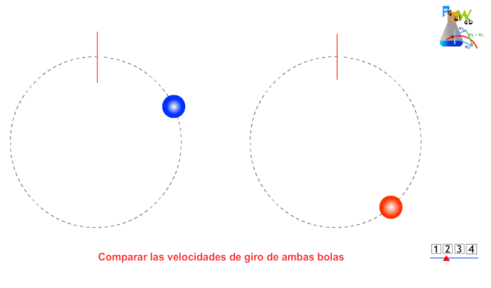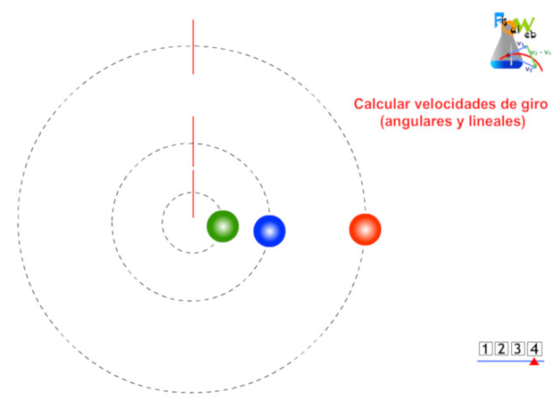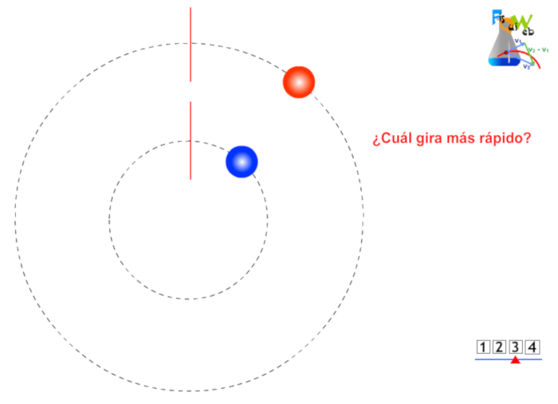

**Pantalla 4**

Calcular las velocidades de giro

**Pantalla 3**

¿Cuál gira más rápido?

**Pantalla 2**

Comparar las velocidades de giro

**EXPERIENCIA**

***El objetivo principal de esta experiencia es introducir el concepto de velocidad angular, diferenciarla de la velocidad lineal y establecer la relación entre ambas.***

Se aborda el estudio del MCU una vez estudiados los conceptos básicos de cinemática: velocidad y aceleración y el MRU y el MRUA.

* ***Organizar la clase en equipos***.
* ***Se inicia el estudio del movimiento circular planteándonos la necesidad de medir la rapidez con la que un objeto describe una trayectoria circular.*** Para ello se emplea la presentación cuya dirección web se facilita (que puede proyectarse para toda la clase) y que en la primera pantalla presenta un objeto que se mueve con velocidad constante siguiendo una trayectoria circular.
* ***Se plantea a los distintos equipos la siguiente pregunta ¿Cómo medir la velocidad de giro?*** Para medir tiempos se puede utilizar el cronómetro de los teléfonos móviles.

Se da tiempo para que los equipos propongan sus soluciones y las expongan a los demás.



Las soluciones que normalmente se aportan son dos:

1. ***Medir el tiempo que tarda en dar una vuelta y medir el radio de la trayectoria***, calcular la longitud de la circunferencia y dividir por el tiempo obtenido. Es decir, se calcula la velocidad lineal de la bola. Se puede admitir como solución, pero se puede argumentar que buscamos algo más sencillo, más operativo y, sobre todo, ***más específico para trayectorias circulares.***
2. ***Utilizar como medida de la rapidez el tiempo que tarda en dar una vuelta***. Se argumentará que vamos buscando una medida de la rapidez de giro y la solución que se aporta es, simplemente, una medida de tiempo.

***La solución más sencilla (a la que deberán llegar nuestros alumnos convenientemente guiados) es contar el tiempo que tarda en dar un número determinado de vueltas: cinco, por ejemplo, y dividir el número de vueltas entre el tiempo,*** con lo que obtenemos una magnitud que nos mide el número de vueltas dadas por segundo. A esta magnitud la llamaremos ***velocidad de giro*** y es la forma más sencilla y cómoda para determinar la velocidad de un objeto que gira.

A partir del concepto de velocidad de giro establecido ***es muy sencillo llegar a la expresión de la velocidad de giro en r.p.m.*** A partir de aquí se puede refinar el concepto introduciendo la medida en ***rad/s.***

***Proponer a cada grupo que calcule la velocidad de giro.*** Para ello deben de efectuar, al menos, cinco medidas y obtener la media.

Una vez recogidos los resultados de los equipos se obtiene la media, que se considerará como el valor verdadero, y ***se invitará a que cada equipo calcule el error (relativo) cometido.***

* Podemos poner a prueba la validez de la solución encontrada ***midiendo, y comparando posteriormente, las velocidades de los dos objetos que giran en la pantalla 2*** de la presentación:



* La siguiente pantalla de la aplicación (pantalla 3) plantea una interesantísima pregunta que seguramente va a motivar un curioso debate. La pregunta que se formulará es: ***¿Cuál de los dos objetos gira más rápido?*** (no aclarar más).



***La pregunta planteada generará un vivo debate*** ya que ***si se toma como criterio la velocidad de giro definida anteriormente ambos giran con idéntica velocidad***, pero también ***parece evidente que el objeto que describe una trayectoria con mayor radio va más rápido***. ***El debate establecido nos llevará a comprender la diferencia que existe entre la velocidad lineal y la angular y a establecer la relación entre ambas:*** ,



Se comprobará que esta manera de hacer las cosas produce un aprendizaje mucho más significativo.

.

La pantalla 4 de la presentación permite ***afianzar lo estudiado comparando la velocidad angular (idéntica para las tres bolas) con la velocidad lineal,*** creciente con el radio



**ACTIVIDAD FINAL (a realizar por el profesor)**

Considerando ambas experiencias ***se puede concluir*** que:

* **La velocidad de giro o velocidad angular se define como ángulo girado por unidad de tiempo**. Su unidad en el S.I es el rad/s, aunque se utilizan mucho las r.p.m.
* **Velocidad lineal (medida en m/s) y velocidad angular (medida en rad/s) están relacionadas por la expresión**:

